绝密★启用前

广西钦州市钦州港区2016-2017学年高一数学上学期11月份考试试题

学校：___________姓名：___________班级：___________考号：___________

注意事项：
1. 答题前填写好自己的姓名、班级、考号等信息
2. 请将答案正确填写在答题卡上
一、选择题(本大题共12小题，每小题5分，共60分．在每小题给出的四个备选项中，只有一项是符合题目要求的)
1．已知全集U＝{1,2,3,4,5,6,7,8}，集合A＝{2,3,5,6}，集合B＝{1,3,4,6,7}，则集合A∩∁_{U}B＝( )
A．{2,5} B．{3,6}
C．{2,5,6} D．{2,3,5,6,8}
2．已知集合A＝{x|x＝3n＋2，n∈N}，B＝{6,8,10,12,14}，则集合A∩B中元素的个数为( )
A．5 B．4
C．3 D．2
3．已知集合A＝{x|x²－2x＞0}，B＝{x|－＜x＜}，则( )
A．A∩B＝∅ B．A∪B＝R
C．B⊆A D．A⊆B
4．设P，Q为两个非空实数集合，定义集合P*Q＝{z|z＝a÷b，a∈P，b∈Q}，若P＝{－1,0,1}，Q＝{－2,2}，则集合P*Q中元素的个数是( )
A．2 B．3
C．4 D．5
5．已知全集U＝Z，集合A＝{x|x²＝x}，B＝{－1,0,1,2}，则图中阴影部分所表示的集合为( )
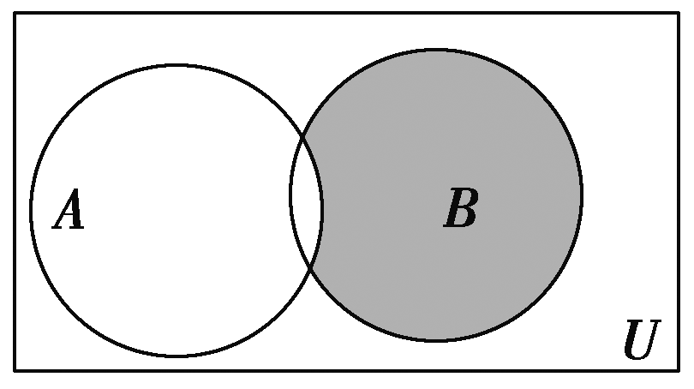
A．{－1,2} B．{－1,0}
C．{0,1} D．{1,2}
6．若集合P＝{x|3<x≤22}，非空集合Q＝{x|2a＋1≤x<3a－5}，则能使Q⊆(P∩Q)成立的所有实数a的取值范围为( )
A．(1,9) B．[1,9]
C．[6,9) D．(6,9]
7．下列指数式与对数式互化不正确的一组是( )
A．e⁰＝1与ln 1＝0 B．log₃9＝2与9＝3
C．8－＝与log₈＝－ D．log₇7＝1与7¹＝7
8．若log_{a}＝c，则a，b，c之间满足( )
A．b⁷＝a^{c} B．b＝a^{7c}
C．b＝7a^{c} D．b＝c^{7a}
9．有以下四个结论：①lg(lg 10)＝0；②ln(ln e)＝0；③若10＝lg x，则x＝10；④若e＝ln x，则x＝e².其中正确的是( )
A．①③ B．②④
C．①② D．③④
10．已知2a∈A，a²－a∈A，若A只含这两个元素，则下列说法中正确的是( )
A．a可取全体实数
B．a可取除去0以外的所有实数
C．a可取除去3以外的所有实数
D．a可取除去0和3以外的所有实数
11．集合A中的元素y满足y∈N且y＝－x²＋1，若t∈A，则t的值为( )
A．0 B．1
C．0或1 D．小于等于1
12．设a，b∈R，集合A中含有0，b，三个元素，集合B中含有1，a，a＋b三个元素，且集合A与集合B相等，则a＋2b＝( )
A．1 B．0
C．－1 D．不确定
二、填空题(本大题共4小题，每小题5分，共20分，把答案写在题中的横线上)
13．已知集合A＝{0,2,3}，B＝{x|x＝ab，a，b∈A且a≠b}，则B的子集有________个．
14．已知集合A＝{－2,1,2}，B＝{＋1，a}，且B⊆A，则实数a的值是________．
9．某班有36名同学参加数学、物理、化学课外探究小组，每名同学至多参加两个小组，已知参加数学、物理、化学小组的人数分别为26,15,13，同时参加数学和物理小组的有6人，同时参加物理和化学小组的有4人，则同时参加数学和化学小组的有________人．．
15．如果集合A＝{x|ax²＋2x＋1＝0}只有一个元素，则实数a的值为________．
16．已知集合A中只含有1， a²两个元素，则实数a不能取的值为________．
三、解答题(本大题共2小题，共25分，解答应写出文字说明，证明过程或演算步骤)
17．已知函数f(x)＝x²－3x－10的两个零点为x₁，x₂(x₁<x₂)，设A＝{x|x≤x₁，或x≥x₂}， B＝{x|2m－1<x<3m＋2}，且A∩B＝∅，求实数m的取值范围．

ziyuanku.com

18．设集合A＝{x|x²－3x＋2＝0}，B＝{x|x²＋2(a＋1)x＋(a²－5)＝0}，
(1)若A∩B＝{2}，求实数a的值；
(2)若A∪B＝A，求实数a的取值范围；
(3)若U＝R，A∩(∁_{U}B)＝A，求实数a的取值范围．

19．若所有形如3a＋b(a∈Z，b∈Z)的数组成集合A，判断6－2是不是集合A中的元素．

WWW.ziyuanku.com20．设集合A中含有三个元素3，x，x²－2x.
(1)求实数x应满足的条件；
(2)若－2∈A，求实数x.

WWW.ziyuanku.comZiyuanku.com$来&源：ziyuanku.com
资*源%库

参考答案：
一、选择题
1．A2．D3．B4．B5．A6．D7．B8．B9．C10．D11.C12．A

二、填空题(本大题共4小题，每小题5分，共20分，把答案写在题中的横线上)
13．414.115．816．0或117．±1

WWW.ziyuanku.com三、解答题(本大题共2小题，共25分，解答应写出文字说明，证明过程或演算步骤)
18．m的取值范围为.
19．，a的取值范围是a＜－3或－3＜a＜－1－或－1－＜a＜－1或－1＜a＜－1＋或a＞－1＋.
20．∵3a＋b(a∈Z，b∈Z)中，
令a＝2，b＝－2，可得6－2，
∴6－2是集合A中的元素．
21．：(1)由集合中元素的互异性可知，x≠3，
且x≠x²－2x，x²－2x≠3.
解得x≠3，且 x≠0，且x≠－1.
(2)∵－2∈A，∴x＝－2或x²－2x＝－2.
由于x²－2x＝(x－1)²－1≥－1，∴x＝－2.

